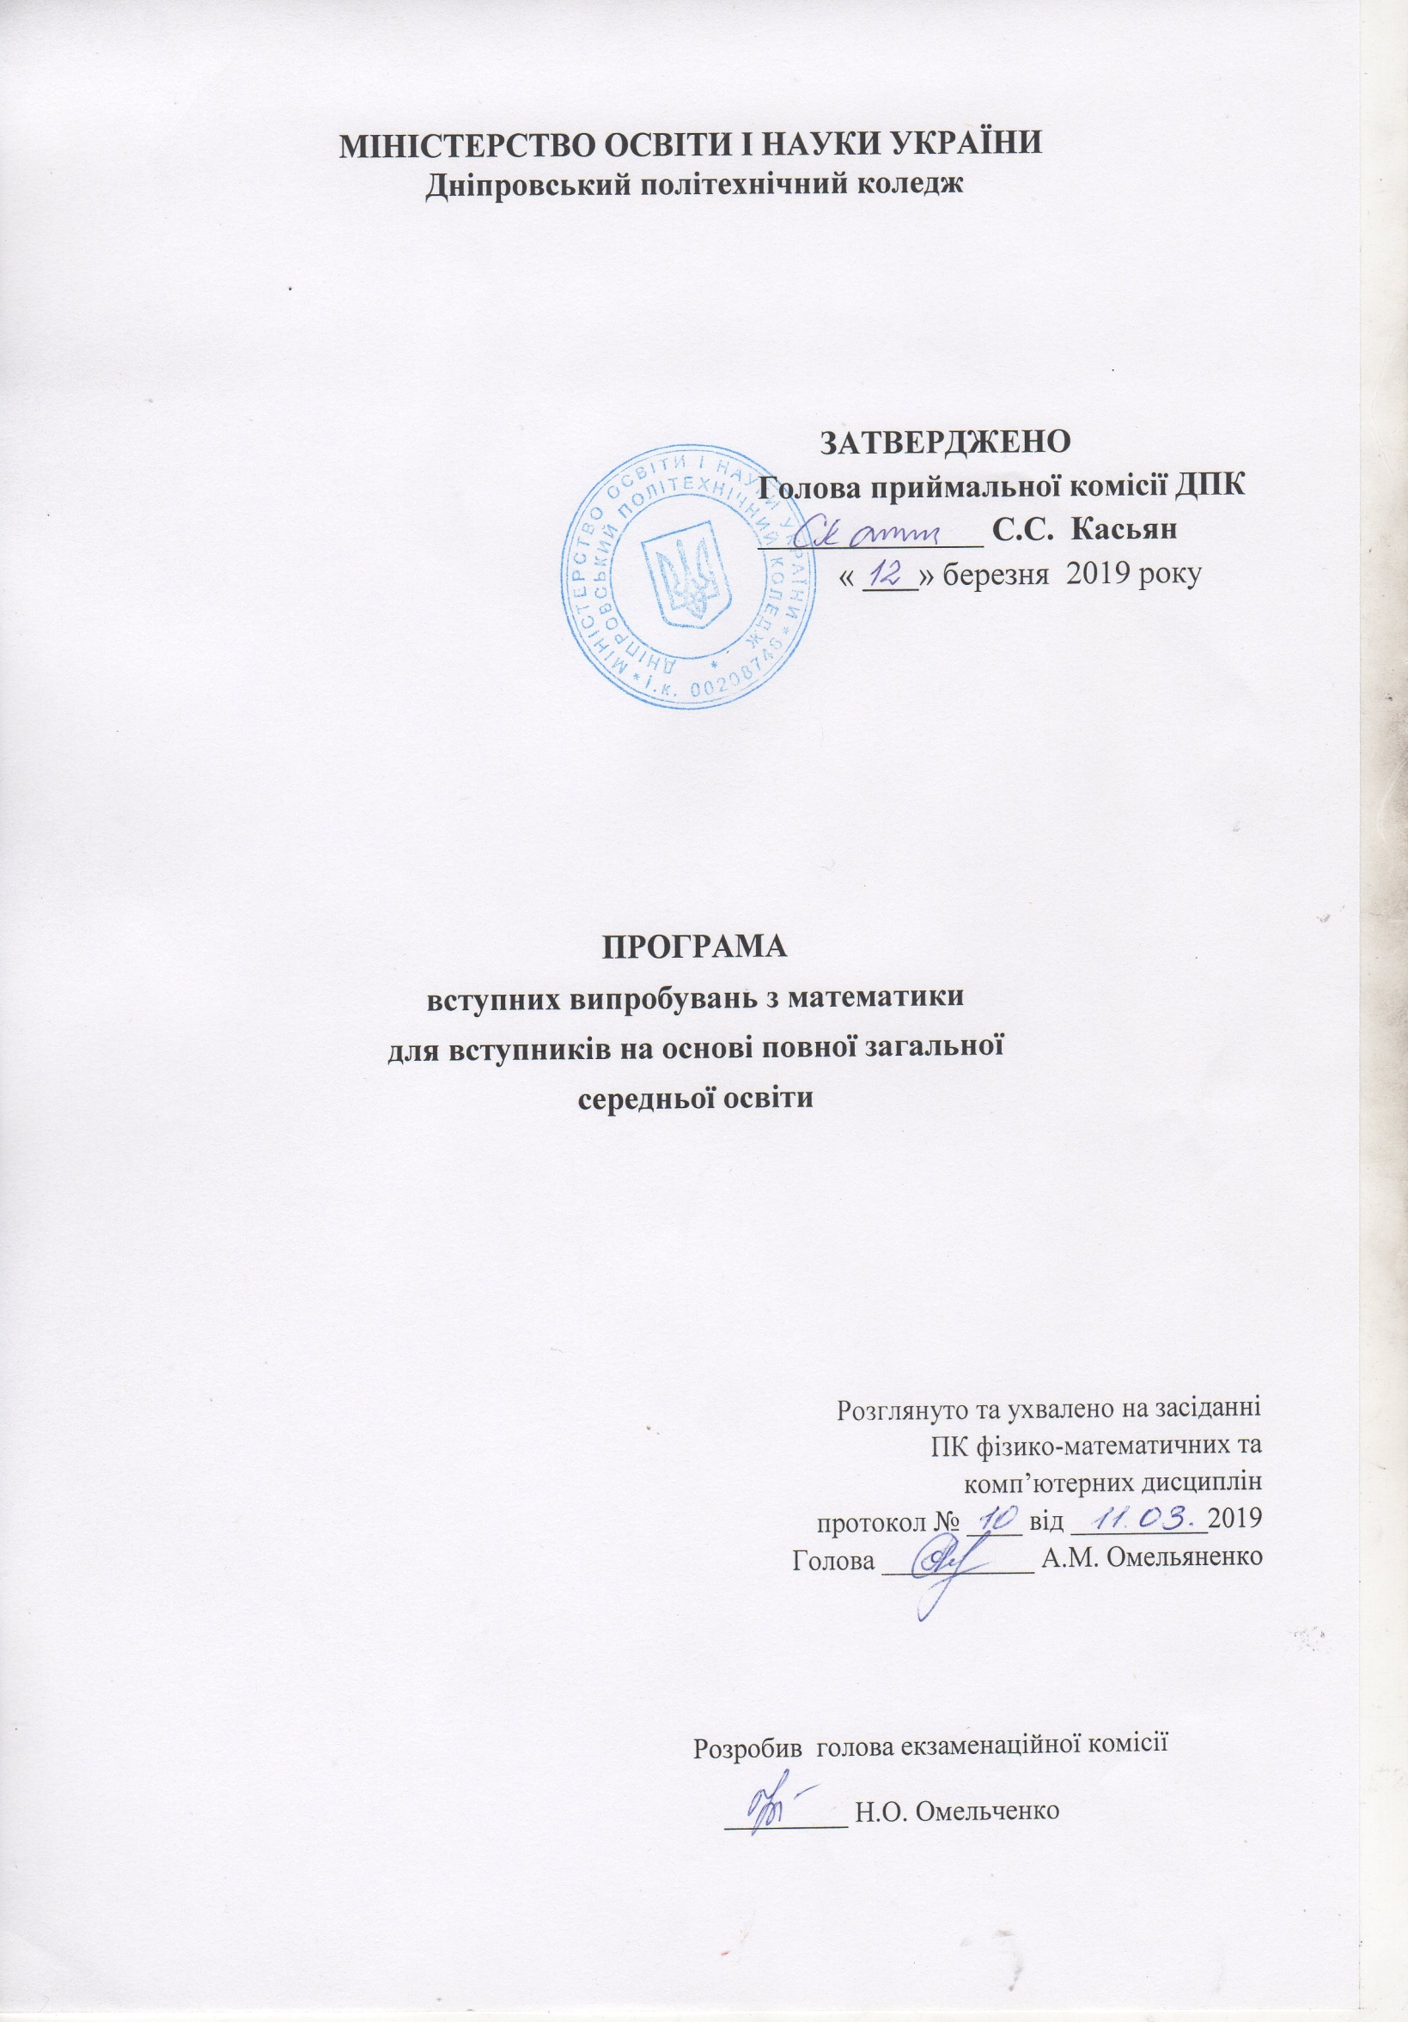

ПОЯСНЮВАЛЬНА ЗАПИСКА
Програма з математики для вступників до Дніпровського політехнічного коледжу в 2019 році розроблена на основі Державного стандарту базової і повної загальної середньої освіти та призначена для проведення вступних випробувань на основі повної загальної середньої освіти. Програма складається: з переліку основних формул, теорем, математичних понять; основних вимог до знань та вмінь абітурієнтів; критеріїв оцінювання; списку джерел інформації. Перелік основних формул, понять, теорем надається за розділами: арифметика і алгебра; геометрія.
Вона містить 3 розділи. Перший з них містить перелік основних тем математики , понять і фактів, якими повинен володіти вступник (вміти правильно їх використовувати при розв’язанні задач, посилатися на них при доведенні теорем). У другому розділі вказано теореми, які треба вміти доводити. Зміст теоретичної частини іспитів повинен формуватися з цього розділу.
У третьому розділі перелічено основні математичні вміння і навички, якими має володіти вступник.
На випробуванні з математики вступник до коледжу повинен показати:
а) чітке знання математичних означень і теорем, основних формул арифметики, алгебри, геометрії та вміння застосовувати їх до розв’язування задач;
б) вміння чітко висловлювати математичну думку;
в) впевнене володіння вміннями і навичками розв’язування вправ та задач передбачених програмою;
г) застосування , обгрунтування вивчених означень, властивостей та формул до розв’язування практичних задач.

І. Основні математичні поняття і факти
Арифметика, алгебра і початки аналізу
- Натуральні числа і нуль. Читання і запис натуральних чисел. Порівняння натуральних чисел. Додавання, віднімання, множення та ділення натуральних чисел.
- Подільність натуральних чисел. Дільники і кратні натуральні числа. Парні і непарні числа. Ознаки подільності на 2, 3,4, 5, 9, 10. Ділення з остачею. Прості і складені числа. Розкладання натурального числа на прості множники. Найбільший спільний дільник, найменше спільне кратне.
- Звичайні дроби. Порівняння звичайних дробів. Правильний і неправильний дріб. Ціла та дробова частина числа. Основна властивість дробу. Скорочення дробу. Середнє арифметичне кількох чисел. Основні задачі на дроби.
- Степінь з натуральним і раціональним показником. Арифметичний корінь та його властивості.
- Логарифми та їх властивості. Основна логарифмічна тотожність.
- Одночлен та багаточлен. Дії над ними. Формули скороченого множення.
- Багаточлен з однією змінною. Корінь багаточлена (на прикладі квадратного тричлена).
- Поняття функції. Способи задання функції. Область визначення, область значень функції. Функція, обернена до даної.
- Графік функції. Зростання і спадання функції; періодичність, парність, непарність функції.
- Достатня умова зростання (спадання) функції на проміжку. Поняття екстремуму функції. Необхідна умова екстремуму. Найбільше і найменше значення функції на проміжку.
- Означення і основні властивості функції: лінійної у = kх + b, квадратичної у = ах² + bх + с, степеневої у = х ^{n} (nZ ), показникової у = а ^{х}, а > 0, логарифмічної, тригонометричих функцій (у = sinx, y = cosx, y = tgx).
- Рівняння. Розв’язування рівнянь, корені рівняння. Рівносильні рівняння. Графік рівняння з двома змінними.
- Нерівності. Розв’язування нерівностей. Рівносильні нерівності.
- Системи рівнянь і системи нерівностей. Розв’язування систем. Корені системи. Рівносильні системи рівнянь.
- Арифметична та геометрична прогресії. Формула п-го члена і суми п перших членів прогресій.
- Синус і косинус суми та різниці двох аргументів (формули).
- Перетворення в добуток сум sinα ± sinβ та cosα ± cosβ.
- Означення похідної, її фізичний та геометричний зміст.
- Похідні суми, добутку, частки і функцій у = kх + b, у = sinх; y = cosx; y = tgx; у = х^{n} (де n – натуральне число).
- Первісна та її властивості.
- Інтеграл, його геометричний та фізичний зміст. Основні властивості інтеграла та його обчислення. Формула Ньютона-Лейбніца.
- Обчислення площ плоских фігур, інші застосування інтеграла.
- Елементи комбінаторики. Перестановки, розміщення, комбінації.
- Стохастичний експеримент і випадкова подія. Відносна частота події. Операції над подіями. Ймовірність події. Ймовірності суми та добутку подій.
- Дискретна випадкова величина, закон її розподілу. Математичне сподівання дискретної випадкової величини. Вибіркові характеристики. Закон великих чисел. Вибірковий метод у статистиці.

Геометрія
- Пряма, промінь, відрізок, ламана; довжина відрізка. Кут, величина кута. Вертикальні та суміжні кути. Паралельні прямі. Рівність і подібність геометричних фігур. Відношення площ подібних фігур.
- Приклади перетворення геометричних фігур, види симетрії.
- Вектори. Операції над векторами.
- Багатокутник. Вершини, сторони, діагоналі багатокутника.
- Трикутник. Медіана, бісектриса, висота трикутника, їх властивості. Види трикутників. Співвідношення між сторонами та кутами прямокутного трикутника.
- Чотирикутник: паралелограм, прямокутник, ромб, квадрат, трапеція; їх основні властивості.
- Коло і круг. Центр, діаметр, радіус, хорди, січні кола. Залежність між відрізками у колі. Дотична до кола. Дуга кола. Сектор, сегмент.
- Центральні і вписані кути; їх властивості.
- Формули площ геометричних фігур: трикутника, прямокутника, паралелограма, квадрата, ромба, трапеції.
- Довжина кола і довжина дуги кола. Радіанна міра кута. Площа круга і площа сектора.
- Площина. Паралельні площини і площини, що перетинаються.
- Паралельність прямої і площини.
- Кут прямої з площиною. Перпендикуляр до площини.
- Двогранні кути. Лінійний кут двогранного кута. Перпендикулярність двох площин.
- Багатогранники. Вершини, ребра, грані, діагоналі багатогранника. Пряма і похила призми. Піраміда. Правильна призма і правильна піраміда. Паралелепіпеди, їх види.
- Тіла обертання: циліндр, конус, сфера, куля. Центр, діаметр, радіус сфери і кулі. Площина, дотична до сфери.
- Формули площі поверхні і об’єму призми, піраміди, циліндра, конуса.
- Формули площі поверхні сфери, об’єму кулі та її частин (кульового сегмента і сектора).

ІІ. Основні формули і теореми
Алгебра і початки аналізу
- Функція у = ах + b, її властивості і графік.
- Функція у = к/х, її властивості і графік.
- Функція у = ах² + bх + с, її властивості і графік.
- Формули коренів квадратного рівняння.
- Розкладання квадратного тричлена на лінійні множники.
- Властивості числових нерівностей.
- Логарифм добутку, степеня і частки.
- Функції у = sinx, y = cosx, y = tgx, їх означення властивості і графіки.
- Корені рівнянь sinx = а, cosx = а , tgx = а.
- Формули зведення.
- Залежність між тригонометричними функціями одного й того ж аргументу.
- Тригонометричні функції подвійного аргументу.
- Похідна суми, добутку і частки двох функцій, степеневої функції.
- Похідні тригонометричних функцій, показникової і логарифмічної функцій.
- Рівняння дотичної до графіка функції.
- Таблиці первісних, інтегралів.
- Формула Ньютона-Лейбніца.
- Формули перестановки, розміщення, комбінації.
- Класичне означення ймовірності.
- Формула Бернуллі.

Геометрія
- Властивості рівнобедреного трикутника.
- Властивості точок, рівновіддалених від кінців відрізка.
- Ознаки паралельності прямих.
- Суми кутів трикутника. Сума внутрішніх кутів опуклого багатокутника.
- Ознаки паралелограма.
- Коло, описане навколо трикутника.
- Коло, вписане в трикутник.
- Дотична до кола та її властивість.
- Вимірювання кута, вписаного в коло.
- Ознаки рівності, подібності трикутників.
- Теорема Піфагора, наслідки з неї.
- Формули площ паралелограма, трикутника, трапеції.
- Формула відстані між двома точками площини. Рівняння кола.
- Ознаки паралельності прямої і площини.
- Ознака паралельності площин.
- Теорема про перпендикулярність прямої і площини.
- Перпендикулярність двох площин.
- Паралельність прямих і площин.
- Перпендикулярність прямих і площин.
- Формули площі поверхні і об’єму призми, піраміди, циліндра, конуса.
- Формули площі поверхні сфери, об’єму кулі та її частин (кульового сегмента і сектора).

ІІІ. Основні вміння і навички
Оцінювання якості математичної підготовки студентів з математики здійснюється в двох аспектах: рівень володіння теоретичними знаннями, який можна виявити в процесі усного опитування, та якість практичних умінь і навичок, тобто здатність до застосування вивченого матеріалу під час розв’язування задач і вправ.
Вступник повинен уміти:
- Виконувати арифметичні дії над натуральними числами, десятковими і звичайними дробами; користуватися калькулятором і таблицями.
- Виконувати тотожні перетворення багаточленів, алгебраїчних дробів, виразів, що містять степеневі, показникові, логарифмічні і тригонометричні функції.
- Будувати і читати графіки лінійної, квадратичної, степеневої, показникової, логарифмічної, тригонометричних функцій.
- Розв’язувати рівняння і нерівності першого і другого степеня, а також рівняння і нерівності, що зводяться до них; розв’язувати системи рівнянь та нерівностей першого і другого степеня і ті, що зводяться до них; найпростіші рівняння і нерівності, що мають степеневі, показникові, логарифмічні і тригонометричні функції.
- Розв’язувати задачі за допомогою рівнянь і систем рівнянь.
- Зображати геометричні фігури на площині і виконувати найпростіші побудови на площині.
- Використовувати геометричні відомості при розв’язуванні алгебраїчних, а з алгебри і тригонометрії – при розв’язуванні геометричних задач.
- Виконувати на площині операції над векторами (додавання і віднімання векторів, множення вектора на число) і використовувати їх при розв’язуванні практичних задач і вправ.
- Застосовувати похідну при дослідженні функцій на зростання (спадання), на екстремуми і для побудови графіків функцій.
- Застосовувати інтеграл для знаходження площі фігур, обмежених нескладними графіками.

Список рекомендованої літератури
Основна :
1. Погорєлов А.В. Геометрія: Підруч. для 7–11 кл. серед. шк. – 2 вид. – К.: Освіта, 1992. – 352 с.
2. Атанасян С.Ж. и др. Геометрия 10-11кл. – М.: Просвещение, 1992
3. Геометрія /за ред Г.Н. Яковлєва. – К.: Вища школа, 1988
4.. Бевз Г.П. Алгебра: Проб. підруч. для 7–9 кл. серед. шк. – 2 вид. – К.: Освіта, 1997. – 303 с.
5. Алгебра і початки аналізу: Підручник для 10–11 кл. серед. шк. / А.М. Колмогоров, О.М. Абрамов, Ю.П. Дудніцин та ін.; За ред. А.М. Колмогорова – К.: Рад. шк., 1992. – 350 с.
6. Шкіль М.І. Алгебра і початки аналізу / М. І. Шкіль, З.І. Слєпкань, О.С. Дубенчук. – К.: Зодіак-Еко, 1999. – 608 с.
4. Литвиненко І.М. Збірник задач для екзамену на атестат про середню школу / І.М. Литвиненко, Л.Я. Федченко, В.О. Швець. – Харків: ББН, 1999. – 169 с.
Додаткова:
1. Збірник задач з математики для вступників до вузу / В.К. Єгерев, В.В. Зайцев, Б.А. Кордемський та ін.; За ред. М.Л. Сканаві / Пер. з рос.: Є.В. Бондарчук, Ю.Ю. Костриця, Л.П. Оніщенко. – К.: Вища школа, 1992. – 145 с.
2. Гусев В.А. Математика: Справочные материалы: Книга для учащихся / В.А. Гусев, А.Г. Мордкович. – М. Просвещение, 1988. – 416с.
3. Говоров В.М. Сборник конкурсных задач по математике / В.М. Говоров, П.Т. Дыбов, Н.В. Мирошин, С.Д. Смирнов. – М.: Наука, 1983. – 382с.
4. Вибрані питання елементарної математики / За ред. А.В. Скорохода. – К.: Вища школа, 1982.
5. Пособие по математике для поступающих в вузы / Под. ред. Г.Н. Яковлева. – М. Наука, 1982.
6. Практикум з розв'язання задач з математики / За заг. ред. В.І. Михайлівського. – К.: Вища школа, 1975. – 422с.
7. Мазур К.Г. Тестові задачі з математики. Алгебра і початки аналізу: Навч. посіб. / К.Г. Мазур, О.К. Мазур, В.В. Ясінський. – К.: Фенікс, 2001. – 600с.
8. Математика. Типові тестові завдання. Збірник / А.Р. Гальперін, О.Я. Михеєв: Навч. посіб. – Х.: Факт, 2008.

